Программа обучения (Содействие занятости)

Программа организации профессионального обучения и дополнительного профессионального образования отдельных категорий граждан рассчитана на период до 2024 года.

Цель программы – содействие занятости отдельных категорий граждан путем организации профессионального обучения, дополнительного профессионального образования для приобретения или развития имеющихся знаний, компетенций и навыков, обеспечивающих конкурентоспособность и профессиональную мобильность на рынке труда.

В соответствии с Постановлением Правительства Российской Федерации № 369 от 13 марта 2021 года «О предоставлении грантов в форме субсидий из федерального бюджета некоммерческим организациям на реализацию мероприятий по организации профессионального обучения и дополнительного профессионального образования отдельных категорий граждан в рамках федерального проекта «Содействие занятости» национального проекта «Демография» желающие могут подать заявление на обучение на портале «Работа в России».
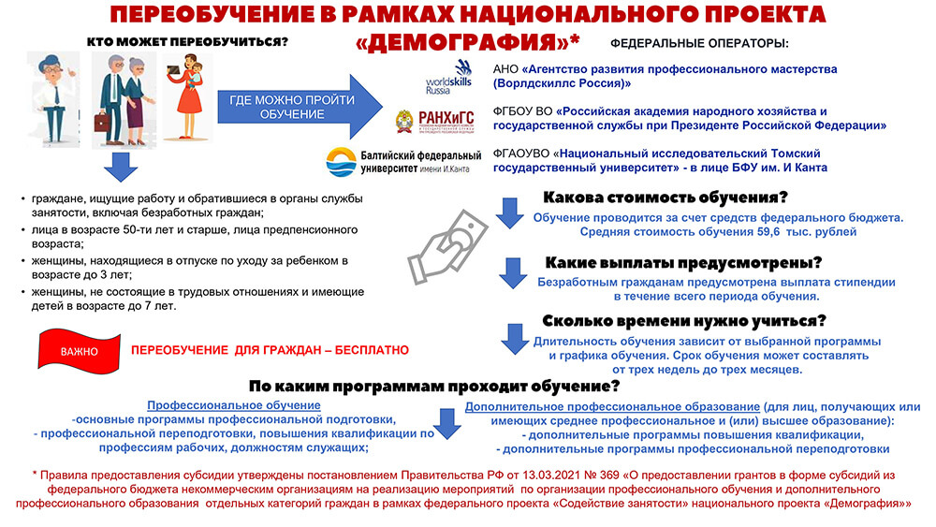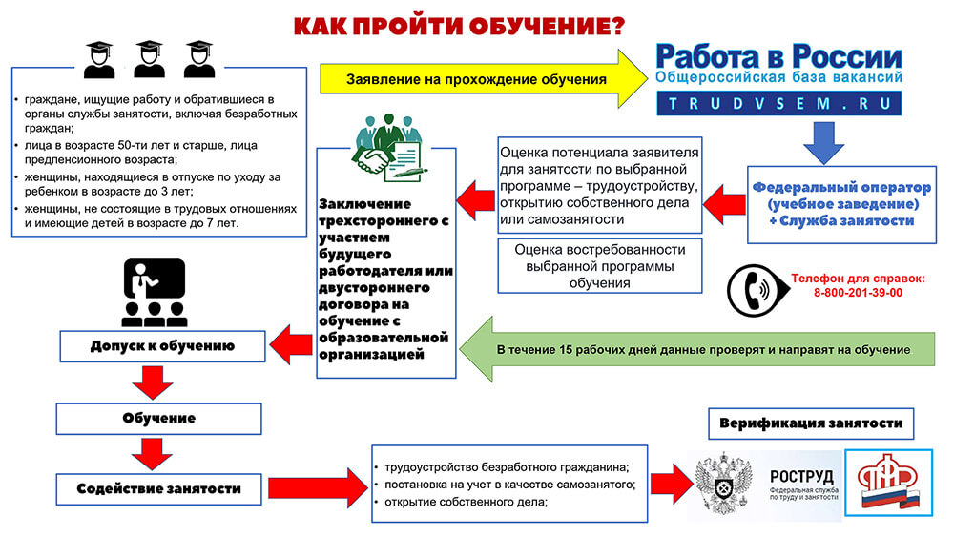

КТО МОЖЕТ ОБУЧАТЬСЯ?
Согласно вышеуказанному постановлению пройти профессиональное обучение и дополнительное профессиональное образование в рамках федеральной программы «Содействие занятости» национального проекта «Демография», могут следующие категории граждан:
- граждане, ищущие работу и обратившиеся в органы службы занятости, включая безработных;
- лица в возрасте 50-ти лет и старше;
- лица предпенсионного возраста;
- женщины, находящиеся в отпуске по уходу за ребенком в возрасте до трех лет;
- женщины, не состоящие в трудовых отношениях и имеющие детей дошкольного возраста.

КАКИЕ ПРОГРАММЫ?
Доступны следующие программы (со списком направлений, доступных в Калининградском регионе, можно ознакомиться при заполнении заявки):
Профессиональное обучение
- основные программы профессиональной подготовки, профессиональной переподготовки, повышения квалификации по профессиям рабочих, должностям служащих;
Дополнительное профессиональное образование
(для лиц, получающих или имеющих среднее профессиональное и (или) высшее образование)
- дополнительные программы повышения квалификации,
- дополнительные программы профессиональной переподготовки.

ФОРМА И МЕСТО ОБУЧЕНИЯ?
Очное обучение проходит на базе образовательных организаций, обладающих квалифицированными педагогами и необходимым оборудованием. Возможно дистанционное обучение, если такое это предусмотрено для конкретной программы. Выбор места и формы обучения доступен при заполнении заявки на обучение.

СТОИМОСТЬ ОБУЧЕНИЯ?
Обучение проводится за счет средств федерального бюджета.

ЗАЯВКА НА УЧАСТИЕ
Для участия в федеральной программе «Содействие занятости» национального проекта «Демография» необходимо подать заявление на обучение на портале «Работа в России».
Операторы программы в течение 15 рабочих дней проверят ваши данные и направят вас на обучение.
Срок обучения может составлять от трех недель до трех месяцев. Длительность и график обучения по выбранной программе будет сообщён дополнительно. По окончании обучения вам будет выдан документ о квалификации, соответствующий выбранной вами программе.
По вопросам обращайтесь в ЦЗН Ермаковского района по телефону: 8(39138)2-02-46

ОРГАНИЗАТОРЫ ПРОГРАММЫ

Роструд | Министерство труда и социальной защиты

ФЕДЕРАЛЬНЫЕ ОПЕРАТОРЫ

Агентство развития профессионального мастерства (Ворлдскиллс Россия) | Национальный исследовательский Томский государственный университет | Российская академия народного хозяйства и государственного управления при Президенте Российской Федерации

